POHOD Z BABICAMI IN DEDKI

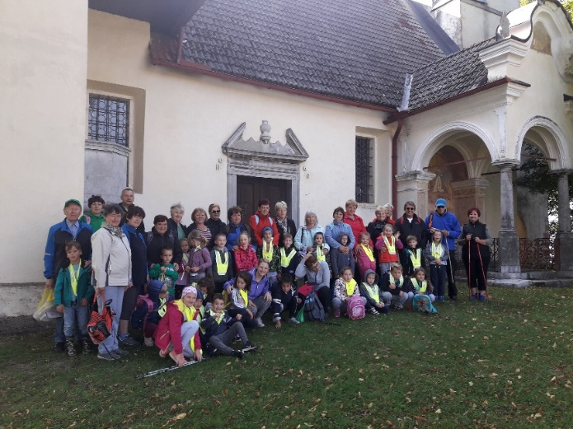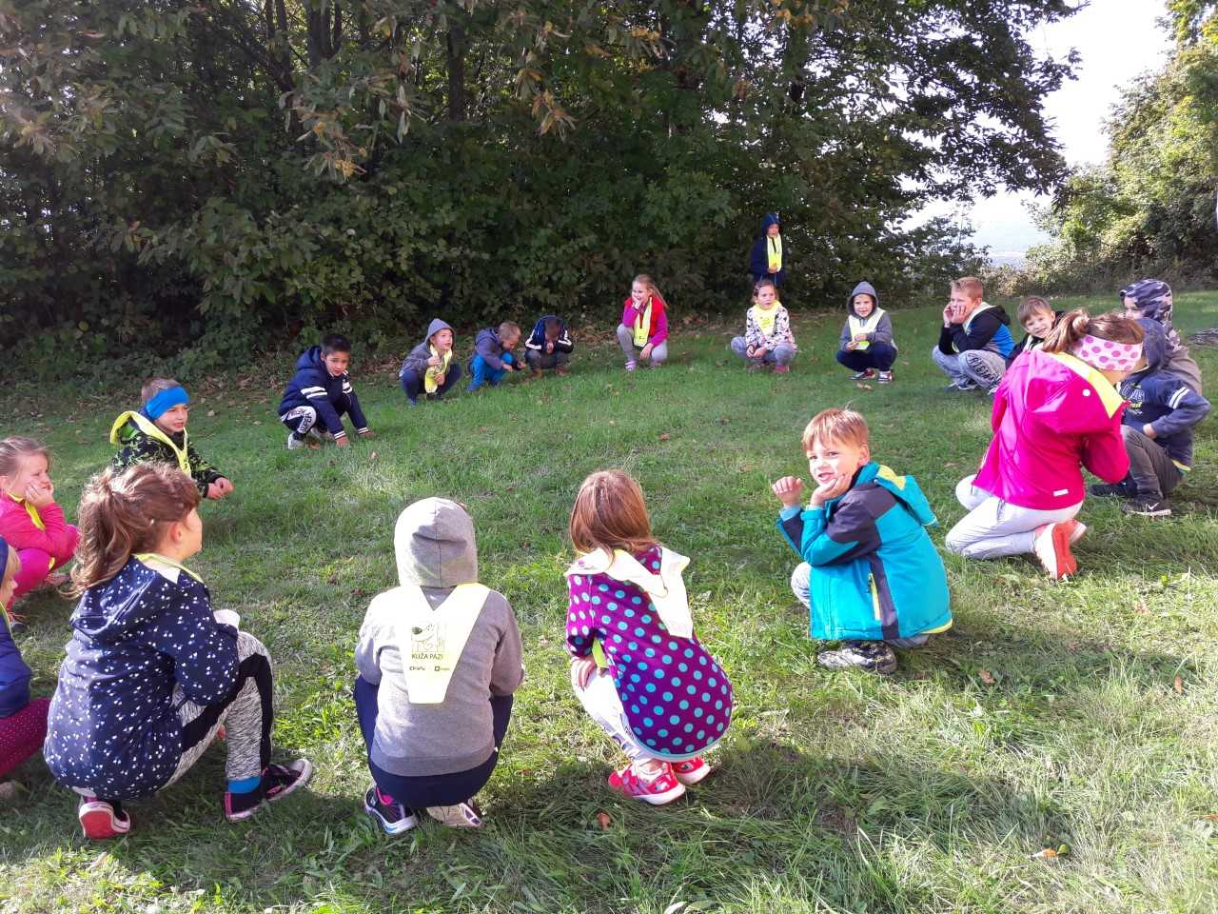
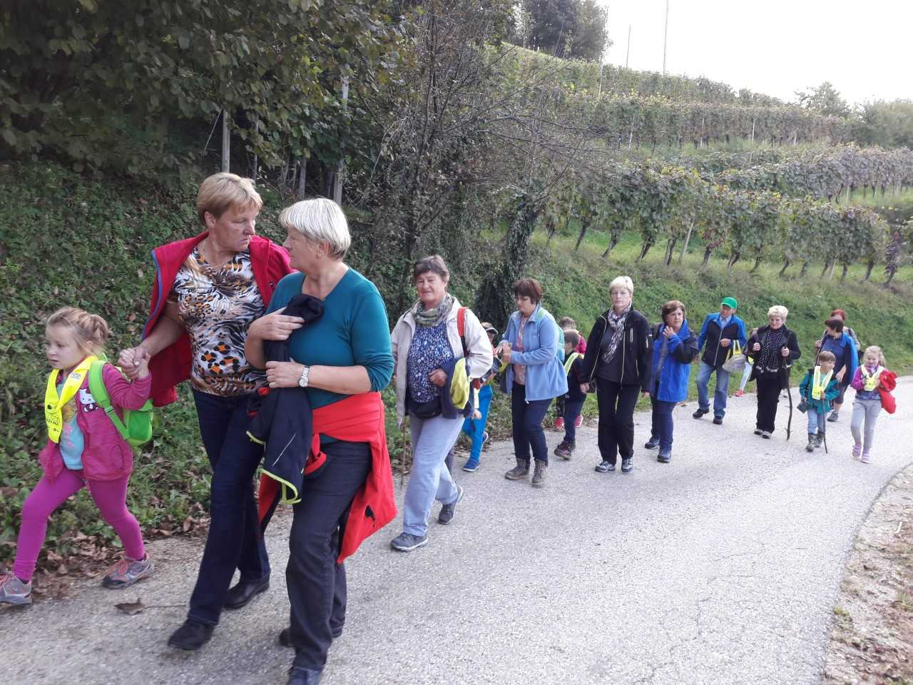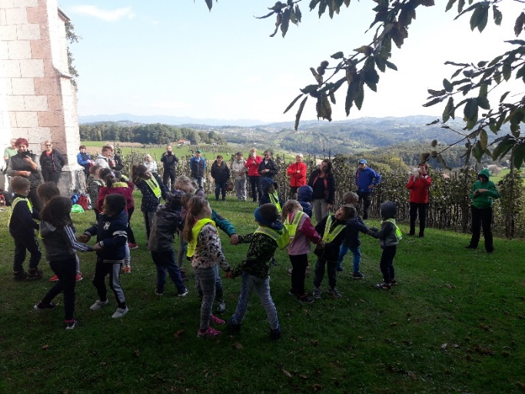

Sobotno dopoldne je bilo kot nalašč, da ga preživimo športno in sicer na pohodu, na katerega smo povabili dedke in babice. Ti predstavljajo za otroke neprecenljivo modrost. V velikem številu so se nam pridružili in otroci so se jih razveselili.
Skupaj smo prehodili del Knobleharjeve poti do Stopnega. Na cilju smo se okrepčali z malico iz nahrbtnika. Babicam in dedkom smo zaplesali, zapeli, se igrali gnilo jajce ter se vrnili nazaj v šolo.

Bilo je živahno, sproščeno, nasmejano in razigrano sobotno dopoldne. Babicam in dedkom se za obisk iskreno zahvaljujemo.

Zapisali: Tea Kump in Cecilija Šutar.

